И.М. Бондарева
5 класс
Информатика
Дата урока: 05.05.22
Тема 4
Урок 24 Создание движущихся изображений.
Цель урока: создание движущихся изображений с использованием программы PowerPoint.

ХОД УРОКА
I. Организационный момент.



Пятое мая
Классная работа
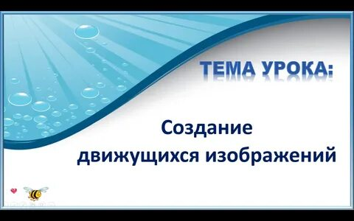

II. Мотивация.
Слово учителя:
Я смотрю, вам тоже понравился мультфильм. Кстати, не так давно в августе 2008 года исполнилось ровно 100 лет первому анимационному фильму. Им считается мультфильм французского художника Эмиля Коля "Фантасмагория".
Для создания своего фильма длительностью в полторы минуты Колю потребовалось нарисовать 700 рисунков. И даже если предположить, что художник сможет выполнять в день по 50 рисунков, то на производства мультфильма уйдет 14 дней.
Скажите, а в наше время создание мультфильма ускорилось? (да)
А почему? (появились компьютеры)
А какие возможности предоставляет компьютер для обработки изображений? (изображение можно увеличивать , уменьшать или размножать.)
Также существуют различные программы раскадровки, которые дорисовывают все промежуточные кадры, для оживления изображений.
Ребята у вас есть уникальная возможность попробовать себя в роли мультипликаторов. Да, у нас есть компьютеры, но что ещё необходимо для создания мультфильма. (фон, действующие лица, сценарий, программы )
Какая программа, что она должна делать? (приводить изображение в действие)
Эта программа PowerPoint
Вы попробуете создать свои собственные движущиеся изображения с использованием программы PowerPoint.

III. Изучение нового материала.
- Пройдите по ссылке (9 минут)
https://yandex.fr/video/preview/?text=Создание%20движущихся%20изображений%20видео%20урок%20для%205%20класса&path=yandex_search&parent-reqid=1651729768138920-2826235768702218428-sas3-0810-0fd-sas-l7-balancer-8080-BAL-8042&from_type=vast&filmId=16218661403322003341

IV. Закрепление.
- Прочитайте теоретический материал на странице 93-94

V. Домашнее задание.
- Дайте ответ на вопрос № 14 на странице 96 (письменно)

